Dysga sut mae brechlynnau yn helpu i ymladd yn erbyn y coronafeirws
Disgrifiad byr: Mae blwyddyn wedi mynd heibio ers i feirws newydd gael ei ddarganfod ac ers i’n bywydau ni newid. Am gryn dipyn o amser, roedd hi’n edrych fel pe byddai’n rhaid i ni fyw dan gwarantin am amser hir iawn, ond taniwyd llygedyn o obaith pan gafodd y brechlyn cyntaf ei gymeradwyo. Mae tri brechlyn yn cael eu dosbarthu yn Ewrop ar hyn o bryd ac mae nifer y bobl sy’n cael eu brechu yn cynyddu’n raddol, ond sut mae brechlynnau yn gweithio yn erbyn y coronafeirws?
Cwestiwn: Pa gelloedd gwaed sy’n gyfrifol am greu gwrthgyrff (‘antibodies’)sy’n ymladd yn erbyn clefydau?
Gweithgareddau:
Fel wynebau pobl, mae gan bob cell nodweddion unigryw. Mae hyn yn helpu celloedd gwyn y gwaed, lymffocytau, i adnabod y celloedd sy’n byw yn ein corff, fel y byddem yn adnabod ffrind. Os nad ydyn nhw’n adnabod y gell, mae’r lymffocytau yn rhyddhau gwrthgyrff sydd wedi’u cynllunio i’w lladd. Ond, oherwydd nad yw ein cyrff wedi dod ar draws COVID-19 o’r blaen, erbyn iddyn nhw ddechrau cynhyrchu’r gwrthgyrff, mae’r rhan fwyaf o bobl eisoes yn sâl. Fersiwn gwannach o’r feirws i helpu’r gwaed gwyn gynhyrchu gwrthgyrff heb dy wneud yn sâl yw’r brechlynnau, er mwyn iddyn nhw allu lladd y feirws byw heb achosi salwch. Mae’n gweithio oherwydd ar ôl i’r gwrthgyrff gael eu cynhyrchu, maen nhw hefyd yn cynhyrchu celloedd cof sy’n gallu ymateb yn gynt y tro nesaf.

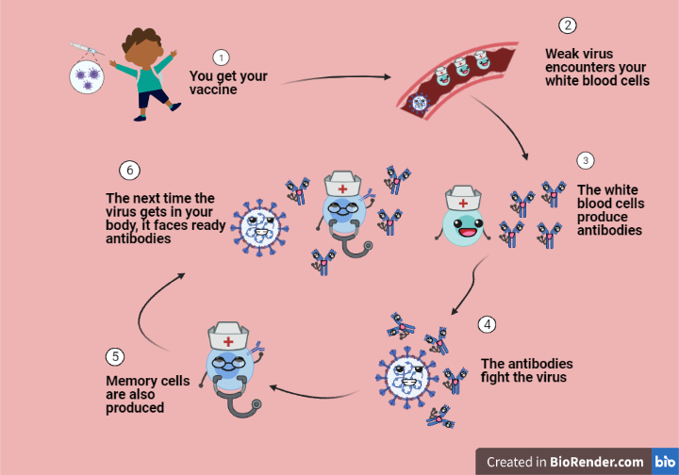

- Rwyt ti’n cael dy frechlyn
- Mae feirws gwan yncyfarfod celloedd gwyn dy waed
- Mae celloedd gwyn y gwaed yn cynhyrchu gwrthgyrff
- Mae’r gwrthgyrff yn ymladd yn erbyn y feirws
- Mae celloedd cof hefyd yn cael eu cynhyrchu
- Y tro nesaf y bydd y feirws yn mynd i mewn i dy gorff, bydd y gwrthgyrff yn barod amdano

Gwylia’r fideo hwn sy’n egluro’r broses hon: https://www.youtube.com/watch?v=5SproXmRUkI&t=121s&ab_channel=SciShowKids

Rwy’n meddwl dy fod ti’n barod nawr i helpu cell gwyn y gwaed i ymladd yn erbyn y feirws drwg!
Clicia ar y linc isod a dilyn y cyfarwyddiadau isod i chwarae’r gêm, pob lwc!
https://flowlab.io/game/play/1622038

